Министерство цифрового развития, связи и массовых коммуникаций

Российской Федерации

Ордена Трудового Красного Знамени федеральное государственное бюджетное образовательное учреждение высшего образования

«Московский Технический Университет Связи и Информатики»

Лабораторная работа №3

По дисциплине

Введение в ИТ

**На тему: “ SQL”**

Выполнил: Белов Д.Б БИН2003

Москва 2021

Цель работы: познакомиться с языком SQL через специальные задачи

Решения задач 5-10

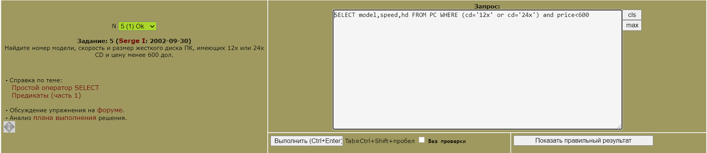

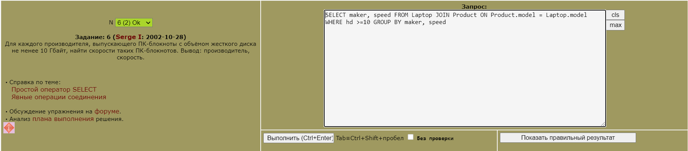

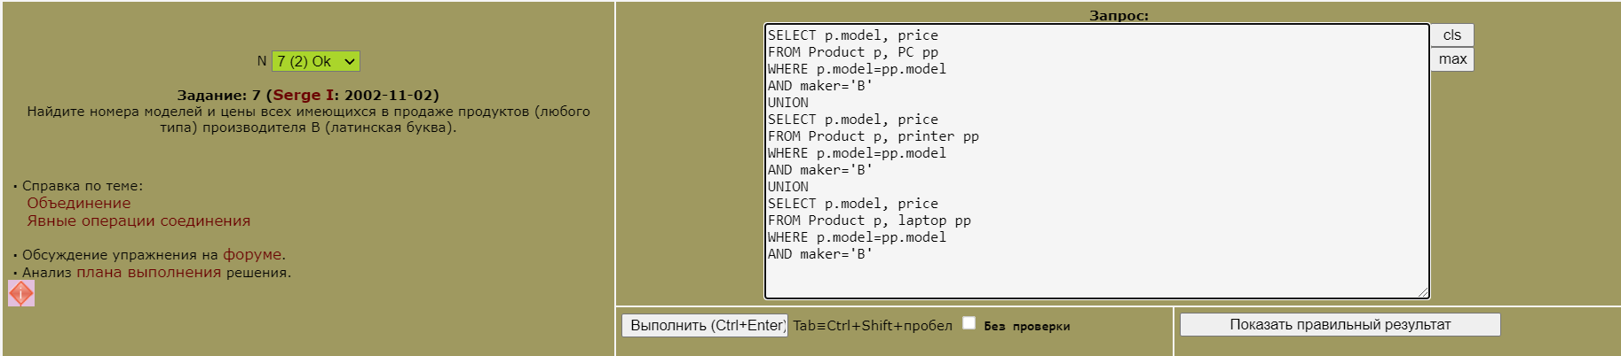

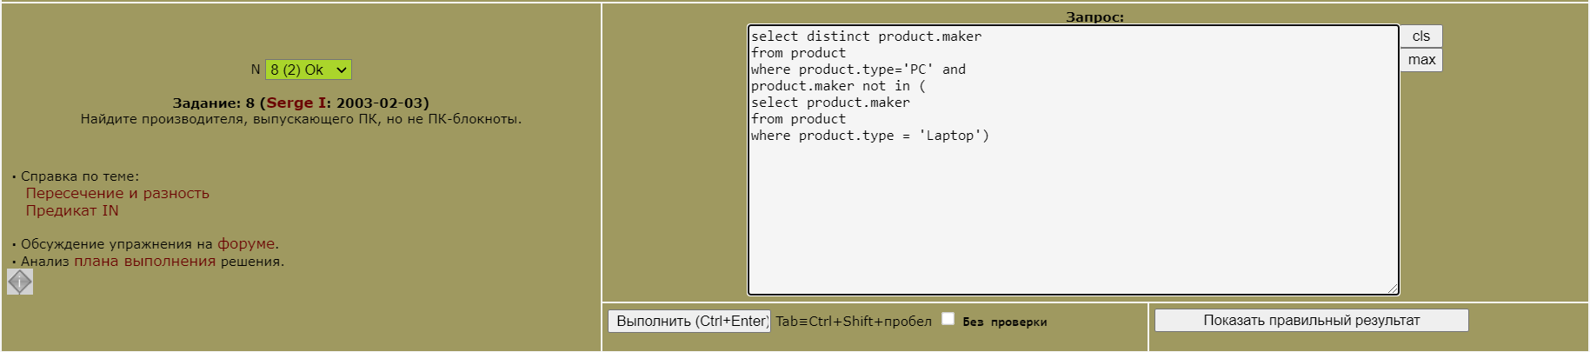

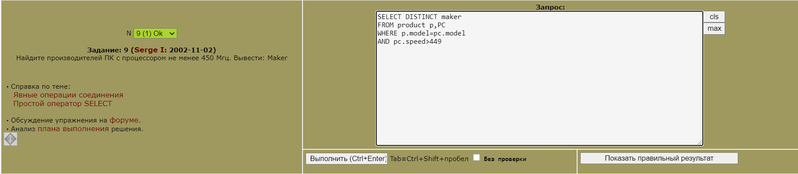

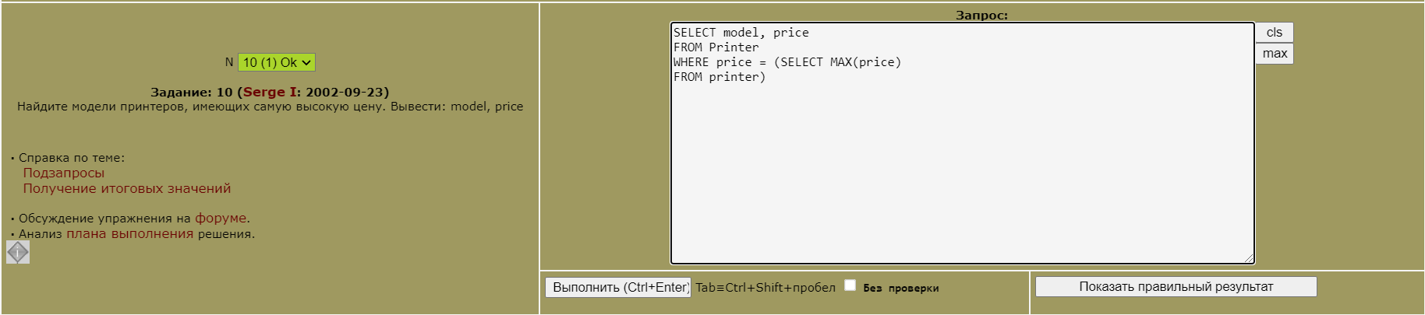

Вывод: изучил язык SQL с помощью задач